**Идентифицирующие материалы**

**Руководство пользователя**

**Модуль ЦИМ УРТ «PLUTONE»**

|  |  |
| --- | --- |
| **Название регистрируемой программы:** | Модуль ЦИМ УРТ «PLUTONE» |
| **Правообладатель:** | ООО «Институт территориального планирования «Град» |
| **Авторы:** | Зенков Александр Александрович, Омельянчук Дмитрий Александрович, Барынькин Вячеслав Александрович,  Пасынков Денис Андреевич |
|  |  |
| **Техническая поддержка:** | 8 800 505 7376  support@itpgrad.ru  9:00 – 18:00 (GMT +6) |

**Оглавление**

1. Условные обозначения и сокращения 3

2. Назначение программы 4

3. Требования к квалификации пользователей 5

4. Описание интерфейса 6

4.1 Основные элементы интерфейса стартовой страницы модуля 6

4.2 Основные элементы интерфейса страницы результатов классификации 6

4.3 Экспорт результатов классификации 7

# Условные обозначения и сокращения

Таблица 1 – Перечень используемых условных обозначений и сокращений

|  |  |
| --- | --- |
| Условное сокращение | Пояснение |
| XML | eXtensible Markup Language, формат файлов для хранения и передачи информации в удобном для человека и компьютера виде |
| КПТ | Кадастровый план территории |
| ВРИ | Виды разрешенного использования |
| ЗУ | Земельный участок |
| ПО | Программное обеспечение |
| Модуль, PLUTONE | Модуль ЦИМ УРТ «PLUTONE» |

# Назначение программы

Модуль ЦИМ УРТ «PLUTONE» выполняет анализ и классификацию видов разрешенного использования земельных участков с использованием нейросети, машинного обучения и методов лингвистического анализа. Результатами анализа являются земельные участки, виды разрешенного использования которых классифицированы в соответствии с приказом №П/0412 Росреестра.

Земельные участки, ВРИ которых приведены к единому классификатору, могут быть использованы в различных сценариях автоматизации градостроительного проектирования, сокращения административных процедур, а также для принятия управленческих решений.

# Требования к квалификации пользователей

Работа с модулем для классификации видов разрешенного использования земельных участков с использованием искусственного интеллекта «PLUTONE» не предъявляет к квалификации пользователя требования, отличные от требований к пользователям современных офисных программ.

Предполагается, что пользователь уже имеет навыки работы на компьютере и ознакомлен с Приказом Федеральной служба государственной регистрации, кадастра и картографии от 10.11.2020 года №П/0412 «Об утверждении классификатора видов разрешенного использования земельных участков», а также Приказом Министерства строительства и жилищно-коммунального хозяйства РФ от 06.08.2020 года №433/пр «Об утверждении технических требований к ведению реестров государственных информационных систем обеспечения градостроительной деятельности, методики присвоения регистрационных номеров сведениям, документам, материалам, размещаемым в государственных информационных системах обеспечения градостроительной деятельности, справочников и классификаторов, необходимых для обработки указанных сведений, документов, материалов, форматов предоставления сведений, документов, материалов, содержащихся в государственных информационных системах обеспечения градостроительной деятельности».

# Описание интерфейса

## Основные элементы интерфейса стартовой страницы модуля

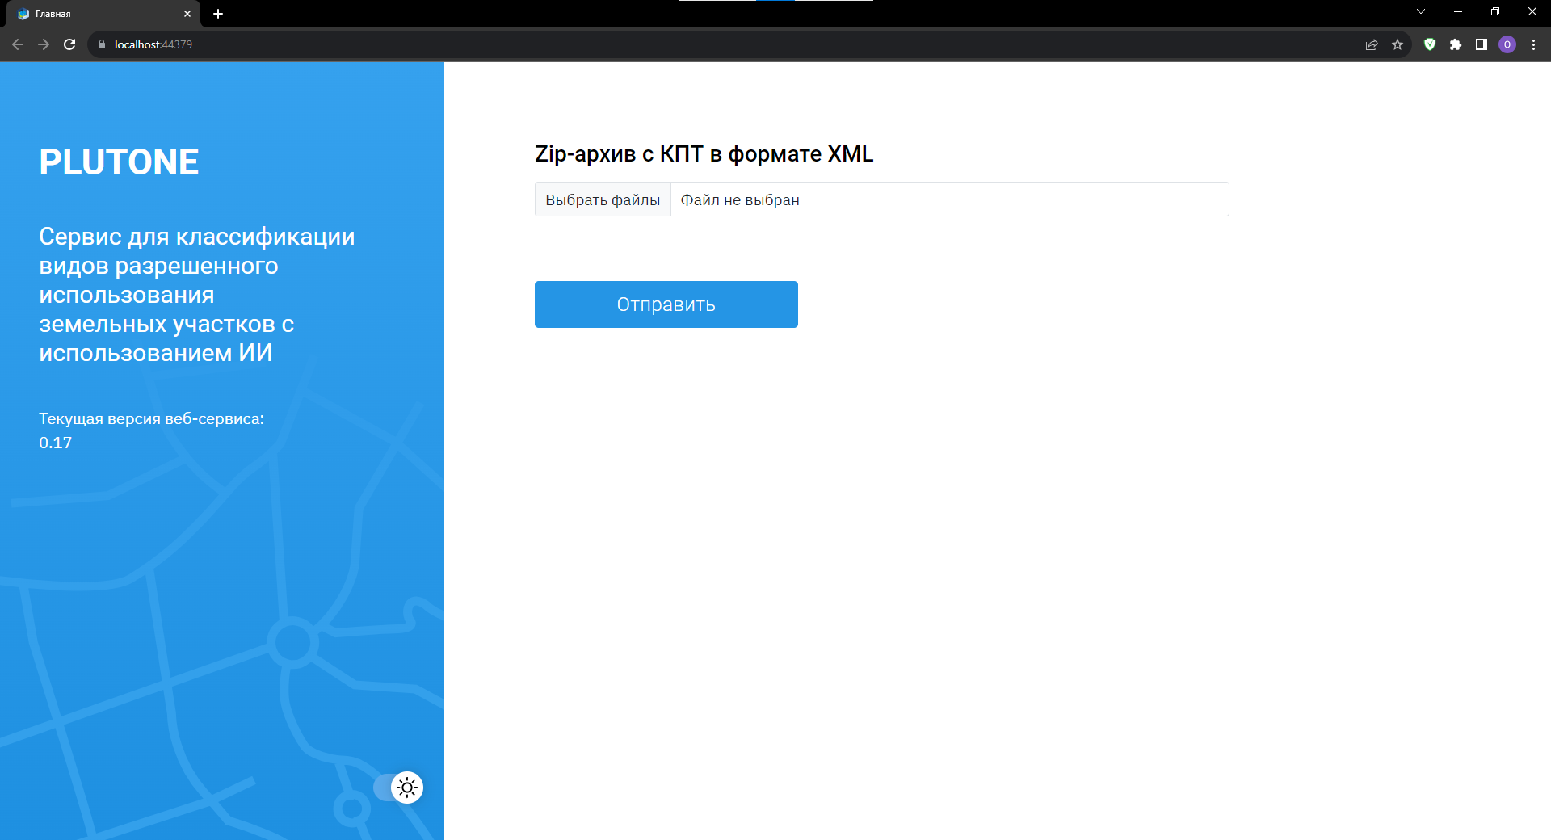

Рисунок 1 – Стартовая страница

1. Элемент «Выбрать файлы» - загрузить архив с КПТ в формате XML для распознавания и классификации ВРИ ЗУ.
2. Элемент «Отправить» - старт процесса классификации загруженных ЗУ.

## Основные элементы интерфейса страницы результатов классификации

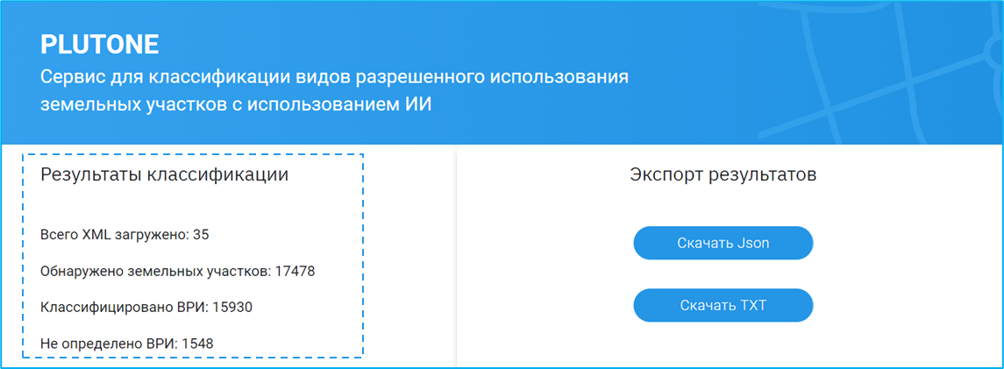

Рисунок 2 – Страница результатов классификации ВРИ ЗУ

По итогам процесса классификации выполняется перенаправление на страницу результатов, где представлены статистические данные:

1. Строка «Всего XML Загружено» - общее количество загруженных XML;
2. Строка «Обнаружено земельных участков» - общее количество обнаруженных ЗУ;
3. Строка «Классифицировано ВРИ» - в части какого количества ВРИ была выполнено классификация;
4. Строка «Не определено ВРИ» - сколько ВРИ не удалось классифицировать.

## Экспорт результатов классификации

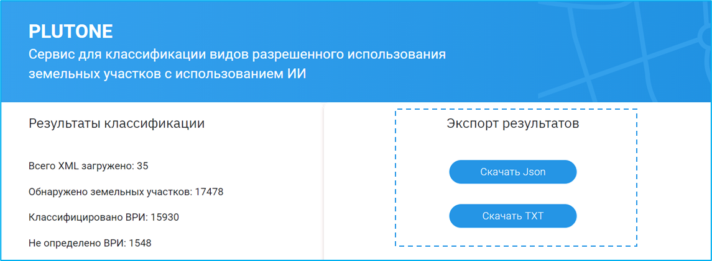

Рисунок 3 – Страница результатов классификации ВРИ ЗУ

Экспорт результатов классификации возможен в 2 форматах:

1. В машиночитаемом виде «Json», удобном для обмена данными между сервисами и использованию в аналитическим системах.
2. В человекочитаемом виде «TXT», удобном для интерпретации результатов анализа человеком. Данные могут быть скопированы в любой табличный процессор, символы табуляции присутствуют.